Министерство образования и науки Российской Федерации
Санкт-Петербургский Политехнический Университет Петра Великого
—
Институт компьютерных наук и кибербезопасности
Высшая школа кибербезопасности

ЛАБОРАТОРНАЯ РАБОТА № 3

«Использование структур данных stack, deque»

по дисциплине «Структуры данных»

Выполнил
студент гр.5131001/50603 Коломийченко И.С.
<подпись>

Преподаватель
ст. преподаватель Малышев Е.В.
<подпись>

Санкт-Петербург
2026

Цель работы
Ознакомление с структурами данных: стэк и очередь. Изучить способы и варианты реализации их в рамках языка Си. Написание алгоритма составления состава из вагонов на основе изученных алгоритмов.

Постановка задачи
- Реализовать стэк статический и динамический
- Реализовать очередь статический и динамический
- Объединение их в программный(ые) модуль(и).
- Анализ временных затрат при использовании реализованных структур.
- Анализ задачи на вагоны и выбор алгоритма перестановки.
- Подготовка тестовой программы для созданного алгоритма.

Теоретические исследования
Структура данных стэк является линейным списком, имеющим один указатель (в динамическом варианте) или массивом с номером последнего вставленного элемента (для статической реализации), который указывает на предыдущий элемент. Данная структура имеет свойство О(1) для вставки элемента и О(n) для извлечения в общем случае. Это связано с тем, что надо извлечь все позже вставленные прежде, чем будет доступен конкретный элемент. Примеры реализаций показаны на рисунке 1.
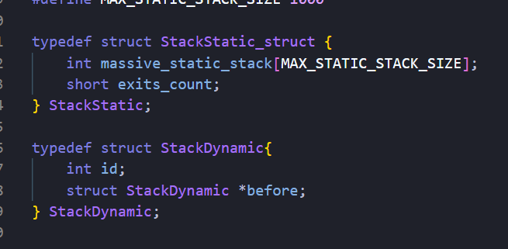
Рисунок 1 — Реализации стэка
Структура данных очередь является двусвязным списком с указателями на предыдущий и следующий элемент (в динамическом виде) или массивом с головой и хвостом (в статическом виде). Для динамической версии реализована усложнённая версия очереди для поддержки O(1) вставки, удаления с обоих сторон очереди. Было решено реализовать без глобальных указатель на голову и хвост, поэтому цена отдельной операции возросла, но сохраняет свою асимптотическую сложность. Поля структур представлены на рисунке 2.
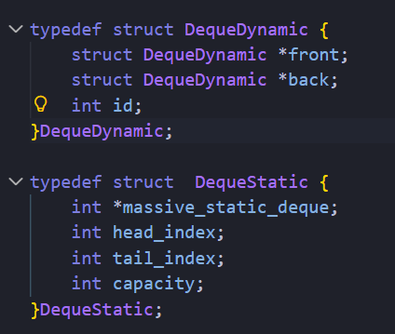
Рисунок 2 — реализации очереди
Для сравнения реализаций по скорости были созданы временные тесты, состоящие из последовательной работы с методами pop и push. Результаты представлены на рисунке 3.
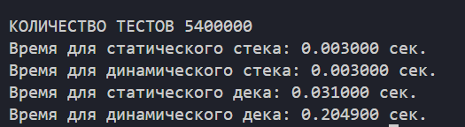
Рисунок 3 — результаты временных тестов
Динамические виды структур явно являются более медленными, чем их статический аналог.

Описание решения
Алгоритм решения задачи на собрание состава является жадный алгоритм с локальной оптимизацией. Данный алгоритм идёт последовательно по списку необходимых вагонов и для каждого находит минимальное расстояние для извлечения. Так же алгоритм учитывает, что дальнейшие вагоны тоже будут доставаться, поэтому находим максимально свободную линию и перекидываем туда мешающие вагоны перед целевым. Данный алгоритм является отказоустойчивым и при совершении внутренней ошибки при любой функции состояние линий или поезда будут корректны. Реализация данного алгоритма представлена в листинге 1 приложения А.

Тестирование и результаты работы программы
Для тестирования программы был создан файл input.txt (рисунок 4).
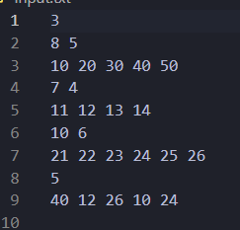
Рисунок 4 — input.txt
Корректный и верный вывод программы на данный тест представен на рисунке 5.
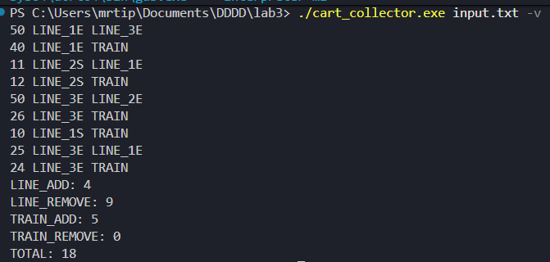
Рисунок 5 — результат работы программы cart_collector.exe

Выводы
Были изучены стэк и очереди, исследованы их реализации и временная разница между ними. На основе изученного материала и реализованных структур была решена задача на построение состава поезда с решением, оптимальность которого заключена в использовании принципа жадности по локальному минимуму (количеству перемещений вагонов между экземпляров).

Приложением к отчету в печатном виде является распечатанный текст программы.

ПРИЛОЖЕНИЕ А
Листинг программы «cart_collector»
#include "deq_and_stack.h"
#include <stdio.h>
#include <stdlib.h>
#include <string.h>
#include <stdbool.h>

typedef struct OpsCounters
{
int line_add;
int line_remove;
int train_add;
int train_remove;
} OpsCounters;

static int line_size(const DequeStatic *line)
{
if (line == NULL || line->head_index == -1)
{
return 0;
}
return line->tail_index - line->head_index + 1;
}

static int line_get_by_offset(const DequeStatic *line, int offset_from_head)
{
int idx = line->head_index + offset_from_head;
return line->massive_static_deque[idx];
}

static int line_find_best_side(const DequeStatic *line, int cart_id, int *side, int *blockers)
{
int sz = line_size(line);
int from_head = -1;
int from_tail = -1;

for (int i = 0; i < sz; i++)
{
if (line_get_by_offset(line, i) == cart_id)
{
from_head = i;
break;
}
}
for (int i = 0; i < sz; i++)
{
int idx = line->tail_index - i;
if (line->massive_static_deque[idx] == cart_id)
{
from_tail = i;
break;
}
}

if (from_head < 0 && from_tail < 0)
{
return 0;
}

if (from_head >= 0 && (from_tail < 0 || from_head <= from_tail))
{
*side = 0; // S
*blockers = from_head;
}
else
{
*side = 1; // E
*blockers = from_tail;
}
return 1;
}

// Возвращает индекс линии, в которой есть хотя бы need_free свободных мест, иначе -1
static int pick_buffer_line(DequeStatic *lines, int lines_count, int except_line, int need_free)
{
int best = -1;
int best_free = -1;
for (int i = 0; i < lines_count; i++)
{
if (i == except_line)
{
continue;
}
int free_slots = lines[i].capacity - line_size(&lines[i]);
if (free_slots >= need_free && free_slots > best_free)
{
best_free = free_slots;
best = i;
}
}
return best;
}

static void print_move_line_to_line(int id, int from_idx, int from_side, int to_idx, int to_side, bool verbose)
{
if (!verbose)
return;
printf("%d LINE_%d%c LINE_%d%c\n", id, from_idx + 1, from_side == 0 ? 'S' : 'E',
to_idx + 1, to_side == 0 ? 'S' : 'E');
}

static void print_move_line_to_train(int id, int from_idx, int from_side, bool verbose)
{
if (!verbose)
return;
printf("%d LINE_%d%c TRAIN\n", id, from_idx + 1, from_side == 0 ? 'S' : 'E');
}

int main(int argc, char **argv)
{
if (argc < 2)
{
printf("Usage: %s <input_file> [--verbose|-v]\n", argv[0]);
return 1;
}

bool verbose = false;
if (argc >= 3 && (strcmp(argv[2], "--verbose") == 0 || strcmp(argv[2], "-v") == 0))
{
verbose = true;
}

FILE *f = fopen(argv[1], "r");
if (!f)
{
perror("input file open error");
return 1;
}

int lines_count = 0;
if (fscanf(f, "%d", &lines_count) != 1 || lines_count <= 0)
{
fclose(f);
printf("Invalid input: lines count\n");
return 1;
}

DequeStatic *lines = (DequeStatic *)malloc(lines_count * sizeof(DequeStatic));
if (!lines)
{
fclose(f);
return 1;
}

for (int i = 0; i < lines_count; i++)
{
int capacity = 0, count = 0;
if (fscanf(f, "%d %d", &capacity, &count) != 2 || capacity <= 0 || count < 0 || count > capacity)
{
fclose(f);
free(lines);
printf("Invalid input: line %d header\n", i + 1);
return 1;
}

if (!deque_static_init(&lines[i], capacity))
{
fclose(f);
free(lines);
printf("Memory allocation failed for line %d\n", i + 1);
return 1;
}

for (int k = 0; k < count; k++)
{
int id = 0;
if (fscanf(f, "%d", &id) != 1)
{
fclose(f);
free(lines);
printf("Invalid input: carts in line %d\n", i + 1);
return 1;
}
if (!deque_static_push_back(&lines[i], id))
{
fclose(f);
free(lines);
printf("Failed to push cart %d into line %d (capacity exceeded?)\n", id, i + 1);
return 1;
}
}
}

int target_count = 0;
if (fscanf(f, "%d", &target_count) != 1 || target_count < 0)
{
fclose(f);
free(lines);
printf("Invalid input: target count\n");
return 1;
}

int *targets = (int *)malloc(target_count * sizeof(int));
if (!targets)
{
fclose(f);
free(lines);
return 1;
}

for (int i = 0; i < target_count; i++)
{
if (fscanf(f, "%d", &targets[i]) != 1)
{
fclose(f);
free(targets);
free(lines);
printf("Invalid input: target ids\n");
return 1;
}
}
fclose(f);

OpsCounters ops = {0, 0, 0, 0};
StackDynamic train;
initStack(&train);

for (int t = 0; t < target_count; t++)
{
int need = targets[t];

int best_line = -1;
int best_side = 0;
int best_blockers = 0;

// Поиск линии с наименьшим количеством блокирующих для текущего target
for (int i = 0; i < lines_count; i++)
{
int side, blockers;
if (line_find_best_side(&lines[i], need, &side, &blockers))
{
if (best_line < 0 || blockers < best_blockers)
{
best_line = i;
best_side = side;
best_blockers = blockers;
}
}
}

if (best_blockers > 0)
{
// Сначала чекнем, можно ли найти место для каждого
int *buffer_lines = (int *)malloc(best_blockers * sizeof(int));
if (!buffer_lines)
{
fprintf(stderr, "Memory allocation failed\n");
goto cleanup;
}

bool can_move = true;
for (int i = 0; i < best_blockers; i++)
{
int buf = pick_buffer_line(lines, lines_count, best_line, 1);
if (buf == -1)
{
can_move = false;
break;
}
buffer_lines[i] = buf;
}

if (!can_move)
{
free(buffer_lines);
continue; // нет места. скип
}

// перемещаем блокирующие, используя выбранные линии
for (int i = 0; i < best_blockers; i++)
{
int blocker;
if (best_side == 0)
{
blocker = deque_static_pop_front(&lines[best_line]);
}
else
{
blocker = deque_static_pop_back(&lines[best_line]);
}
if (blocker < 0)
{
fprintf(stderr, "Error: pop from line %d failed\n", best_line + 1);
free(buffer_lines);
goto cleanup;
}
ops.line_remove++;

int buf_line = buffer_lines[i];
if (!deque_static_push_back(&lines[buf_line], blocker))
{
fprintf(stderr, "Error: push to buffer line %d failed (no space)\n", buf_line + 1);
free(buffer_lines);
goto cleanup;
}
ops.line_add++;
print_move_line_to_line(blocker, best_line, best_side, buf_line, 1, verbose);
}
free(buffer_lines);
}

// Извлекаем вагон
int picked;
if (best_side == 0)
{
picked = deque_static_pop_front(&lines[best_line]);
}
else
{
picked = deque_static_pop_back(&lines[best_line]);
}
if (picked < 0)
{
fprintf(stderr, "Error: pop target cart from line %d failed\n", best_line + 1);
goto cleanup;
}
ops.line_remove++;

if (!pushDynamicStack(&train, picked))
{
fprintf(stderr, "Error: push to train failed (memory?)\n");
goto cleanup;
}
ops.train_add++;
print_move_line_to_train(picked, best_line, best_side, verbose);
}

printf("LINE_ADD: %d\n", ops.line_add);
printf("LINE_REMOVE: %d\n", ops.line_remove);
printf("TRAIN_ADD: %d\n", ops.train_add);
printf("TRAIN_REMOVE: %d\n", ops.train_remove);
printf("TOTAL: %d\n", ops.line_add + ops.line_remove + ops.train_add + ops.train_remove);

cleanup:
for (int i = 0; i < lines_count; i++)
{
free(lines[i].massive_static_deque);
lines[i].massive_static_deque = NULL;
}
free(lines);
free(targets);
destroyStack(&train);
return 0;
}

